Л-1

**ВСР № 4 Обработка профессионально-значимой информации**

**в электронных таблицах - 6 часов**

**Направляющий текст**

**Задание**

В ходе разведки и разработки Западно-Колтогорского месторождения были получены геофизические характеристики пластово-сводовой залежи углеводородов по данным 20 скважин. Необходимо определить запас углеводородов по представленным характеристикам залежи. Построить график профильного разреза пластово-сводовой залежи. Ввод исходных данных, расчеты, график следует выполнить в электронных таблицах Excel.

**Информирование**

1. Познакомьтесь с заданием.

2. Изучите информационный материал и исходные данные по залежи (Л-2, Л-3, Л-4).

3. Закрепите полученные знания работой с учебным интерактивным мини-тренажером. Режим on-line, адрес в браузере <http://LearningApps.org/watch?v=pjk4acfp301> (ссылка на рабочем столе ***Тренажер -Залежь***). Эталонные вопросы и ответы приведены в листе Л-5.

**Планирование**

1. Объединитесь в пары.

2. Устно ответьте друг другу на предложенные вопросы по работе в электронных таблицах Excel:

* Как организовать перенос текста в ячейке по словам?
* Где меняется ширина столбца?
* Как сделать надстрочные и подстрочные символы?
* Как выполнить выравнивание заголовков столбов таблицы по середине и по центру?
* Чем отличается в Excel ввод чисел от ввода формул?
* Как выполнить автозаполнение числовыми данными?
* Как выполнить копирование формул?
* Как задать обрамление таблицы?
* Что такое абсолютная ссылка?
* Каким образом работают функции СРЗНАЧ(Е2:Е21); МАКС(B2-$K$2;0)?
* Какие действия нужно выполнить для построения диаграммы?
* Где можно выбрать макет диаграммы с подписями осей и легендой?

3. Обсудите последовательность выполнения задания. Выберите оптимальный вариант (план действий).

**Выполнение**

Выполните задание в соответствии с Вашим планом действий, используя информационные листы Л-2, Л-3, Л-4.

**Контроль и оценка**

1. Выполните контроль своей работы и оцените результат. Используйте эталонные листы Л-6 (Таблица расчетов характеристик залежи), Л-7 (График профильного разреза) и критерии оценки практической работы по организации расчетов по специальности Л-8 (Оценочный лист).

Л-2

**Краткие сведения о пластово-сводовой залежи**

Для нефтяников основным объектом исследования, как правило, является залежь – единичное скопление нефти или газа в земной коре. Одним из видов залежи является пластово-сводовая залежь. Такая залежь представляет собой проницаемый пласт, ограниченный в кровле и подошве практически непроницаемыми породами и изогнутый в форме свода. Нефть или газ заполняют верхнюю ее часть, а нижнюю заполняет пластовая вода. Следует различать термины резервуар, ловушка, залежь. Резервуар – это проницаемый пласт-коллектор (коллектор – собиратель, лат), ограниченный практически непроницаемыми породами. Ловушка – это часть резервуара, в котором существуют условия для накопления и сохранения залежей углеводородов. А залежь – это ловушка, содержащая промышленные количества нефти и газа. Для построения структурных карт коллекторов, профильных разрезов используются геоинформационные системы (ГИС). Схема строения пластово-сводовой залежи приведена на рис. 1.

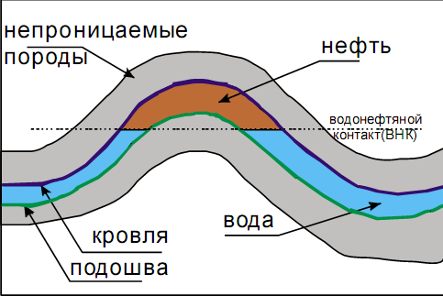

Рисунок 1. Схема строения пластово-сводовой залежи

В нефтегазовой отрасли подсчет запасов углеводородов по залежи производится по формуле:

Q=Vэфн*m*Kн*θ*ρ (1)

где Vэфн – объем эффективных нефтенасыщенных толщин;

m – коэффициент открытой пористости[1];

Kн – коэффициент нефтенасыщенности[2];

θ – пересчетный коэффициент, учитывающий присутствие в нефти растворенного газа;

ρ – плотность нефти (значение может быть в диапазоне 710-1040 кг/м3).

Зная расчетные параметры, задачу подсчета запасов можно представить как расчет объема Vэфн.

Vэфн =Vобщ*Kпес, (2)

где Vобщ – общий объем нефтенасыщенных толщин;

Kпес – коэффициент песчанистости[3], он характеризует отношение продуктивной толщины пласта к его общей толщине  Кпес=hэф/Нобщ;

Л-3

**Исходные данные**

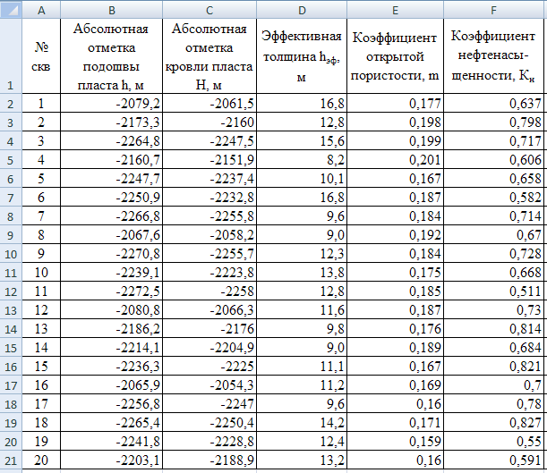

Эти значения нужно внести в любые ячейки под основной таблицей.

Абсолютная отметка ВНК равна -2191,5 м;

пересчетный коэффициент θ=0,81;

плотность нефти ρ=840 кг/м3;

общий объем нефтенасыщенных толщин, по данным, вычисленным в ГИС Surfer, Vобщ=435514842,72367 м3.

Л-4

**Требования и пояснения по организации расчетов и оформлению результатов**

1. Файл с таблицей исходных данных назвать ***Залежь.xlsx***.

Шрифт в таблице Times New Roman 12; выравнивание заголовков столбцов (по горизонтали и вертикали) – по центру; обрамление таблицы – все границы (стандартное).

2. В таблицу исходных данных следует добавить столбцы «Общая толщина пласта Нобщ, м», «Коэффициент песчанистости, Кпес», «Относительная отметка подошва, м», «Относительная отметка кровли, м».

3. Для вычисления общей толщины пласта Нобщ следует из значения абсолютной отметки кровли пласта вычесть значение абсолютной отметки подошвы пласта. Общая толщина пласта и коэффициент песчанистости рассчитываются по каждой скважине исследуемой залежи.

4. Относительные отметки (т.е. относительно уровня ВНК) подошвы и кровли рассчитываются также для каждой скважины. Расчет следует организовать следующим образом: из значения абсолютной отметки подошвы (или кровли) отнимается значение уровня ВНК, новое относительное значение подошвы (или кровли) получается положительным; если значение получилось отрицательным, то его нужно обнулить, например, =МАКС(B2-$K$2;0), где B2 – адрес ячейки, содержащей значение абсолютной отметки подошвы, К2 – адрес ячейки, содержащей значение абсолютной отметки ВНК.

*Дальнейшие расчетные формулы можно расположить под основной таблицей*

5. Для нахождения объема эффективных толщин Vэфн в формуле 2 (лист Л-2) следует использовать среднее значение Kпес по данным всех скважин.

6. Аналогичным образом для подсчета запасов углеводородов по залежи Q в формуле 1 (лист Л-2) следует использовать средние значения m, Kн по данным всех скважин.

6. Расчет объема эффективных толщин оформить в следующем формате:

|  |  |  |
| --- | --- | --- |
| обозначение= | результат вычисления по формуле | ед.измерения |

например, Vэфн=12345,123м3; аналогично оформить расчет запаса углеводородов, единица измерения – тонны.

7. Для построения графика профильного разреза пластово-сводовой залежи оформить отдельную таблицу в любом свободном месте листа, куда внести данные: № скважины, новые относительные значения кровли, подошвы, имеющие ненулевые значения.

8. По данным второй таблицы построить точечный график с гладкими кривыми. На диаграмме должно быть обязательно: название диаграммы, подписи осей, легенда.

**Эталон: Таблица расчетов характеристик залежи** Л-6

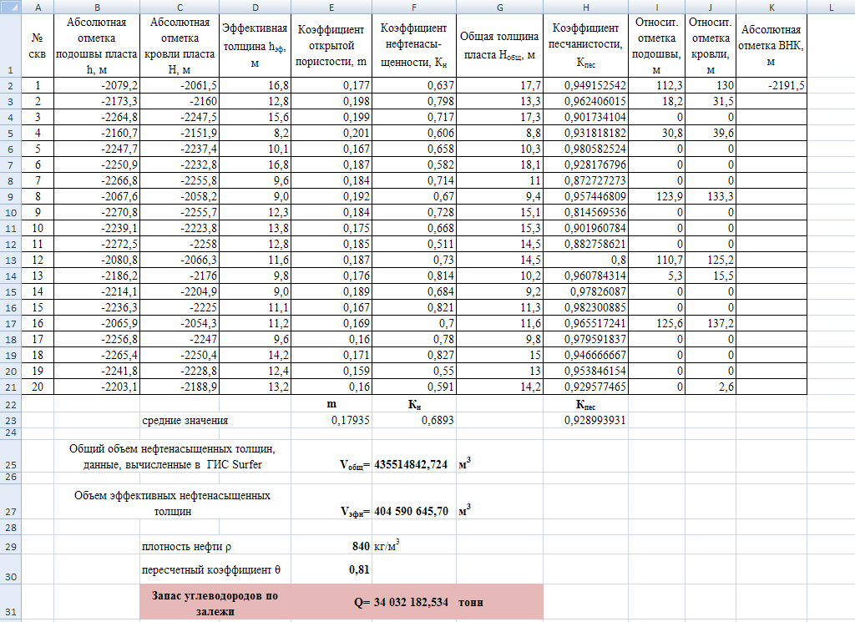

**Эталон: График профильного разреза** Л-7

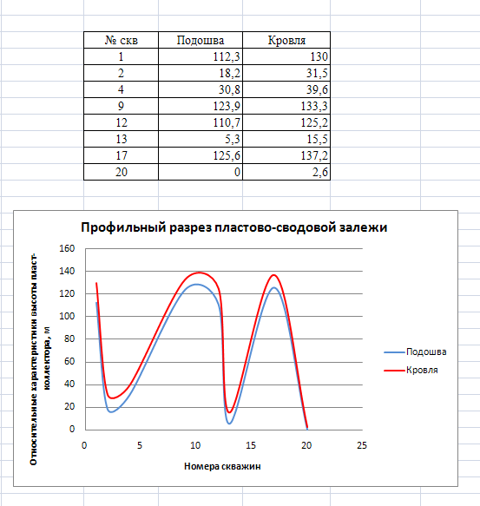

**Оценочный лист**  Л-8

ФИО

1.____________________________________________

2. ____________________________________________

Внимательно проверьте свою работу. Заполните таблицу, оценив каждый элемент контроля.

Если элемент выполнен на 70% и более проставьте 1 балл.

Если элемент выполнен на 50% и более (до 70%) проставьте 0,5 балла.

Если элемент выполнен менее чем на 50%, баллы не ставятся.

Подсчитайте общее количество баллов и переведите в пятибалльную систему.

|  |  |  |
| --- | --- | --- |
| №  п/п | Элементы выполненной работы | Кол-во баллов |
|  | В таблицу исходных данных добавлены требуемые столбцы |  |
|  | Шрифт в таблице Times New Roman 12; выравнивание заголовков столбцов (по горизонтали и вертикали) – по центру; обрамление таблицы – все границы (стандартное) |  |
|  | В таблице верно оформлены заголовки столбцов, введены обозначения показателей |  |
|  | Верно рассчитаны значения общей толщины пласта |  |
|  | Верно рассчитаны значения коэффициента песчанистости |  |
|  | Верно рассчитаны значения относительной отметки подошвы |  |
|  | Верно рассчитаны значения относительной отметки кровли |  |
|  | Верно рассчитаны средние значения Кпес, m, Кн |  |
|  | Верно ведены исходные значения Vобщ, θ, ρ |  |
|  | Верно рассчитано значение Vэфн |  |
|  | Верно рассчитано значение Q |  |
|  | Правильно указаны единицы измерения величин |  |
|  | Правильно занесены данные в таблицу 2 |  |
|  | Правильно построен график |  |
|  | На диаграмме есть подписи осей |  |
|  | На диаграмме есть легенда |  |
|  | На диаграмме есть название графика |  |
|  | **ИТОГО (баллов)** |  |
|  | **Оценка** |  |

Максимальное количество 17 баллов.

Общая оценка складывается переводом общего количества баллов в пятибалльную систему отметки.

|  |  |  |
| --- | --- | --- |
| Процент результативности (количество набранных баллов) | Качественная оценка уровня подготовки | |
| отметка | вербальный аналог |
| (90-100%) 15,5 -17 | 5 | отлично |
| (80-89%) 13,5 -15 | 4 | хорошо |
| (70-79%) 11 - 13 | 3 | удовлетворительно |
| (менее 70 %) менее 11 | 2 | неудовлетворительно |

**Перечень учебных изданий, Интернет-ресурсов**

1. Гришин В.Н., Панфилова Е.Е., Информационные технологии в профессиональной деятельности: Учебник М.: ИД «Форум»: ИНФРА-М, 2012.
2. Гвоздева В.А., Информатика, автоматизированные информационные технологии и системы: Учебник – М.: ИД «Форум»: ИНФРА-М, 2011.
3. Синаторов С.В., Информационные технологии: Задачник. – М.: Альфа-М: ИНФРА-М, 2012.
4. Коноплева И.А., Хохлова О.А., Денисов А.В., Информационные технологии: Электронный учебник. – М.: КНОРУС, 2012.
5. Иванова И.А., Чеканцев В.А., Решение геологических задач с применением программного пакета Surfer: Практикум для выполнения учебно-научных работ. – Изд-во Томского политехнического университета, 2008.
6. Российское образование. Федеральный портал <http://edu.ru/>.
7. Единое окно доступа к образовательным ресурсам. Электронная библиотека. <http://window.edu.ru/>.
8. Единая коллекция цифровых образовательных ресурсов <http://school-collection.edu.ru/>.
9. Федеральный центр информационно-образовательных ресурсов <http://fcior.edu.ru/>.
10. Сайт учебных интерактивных мини-тенажеров <http://LearningApps.org>.

1. коэффициент открытой пористости зависит от объёма сообщающихся между собой пор в нефтяном пласте
2. нефтенасыщенность пласта – содержание [нефти](http://www.mining-enc.ru/n/neft/) в породе-коллекторе, выражается в долях или процентах от объёма порового пространства (неполное насыщение нефтью всего порового пространства обусловлено наличием в нём т.н. остаточной, или связанной, [воды](http://www.mining-enc.ru/v/voda/) и [газа](http://www.mining-enc.ru/g/gazy-prirodnye-goryuchie/) в [свободном](http://www.mining-enc.ru/s/svobodnoe/) состоянии)
3. коэффициент песчанистости показывает соотношение коллекторов и неколлекторов в общем объеме эксплутационного объекта.